Полякова Е.В. 3 класс Окружающий мир 15.11.2021
Тема 2. (10ч.) Эта удивительная природа
Урок№10
Тема урока: Что такое почва.
Цель урока: сформировать представление о почве: ее составе и свойствах
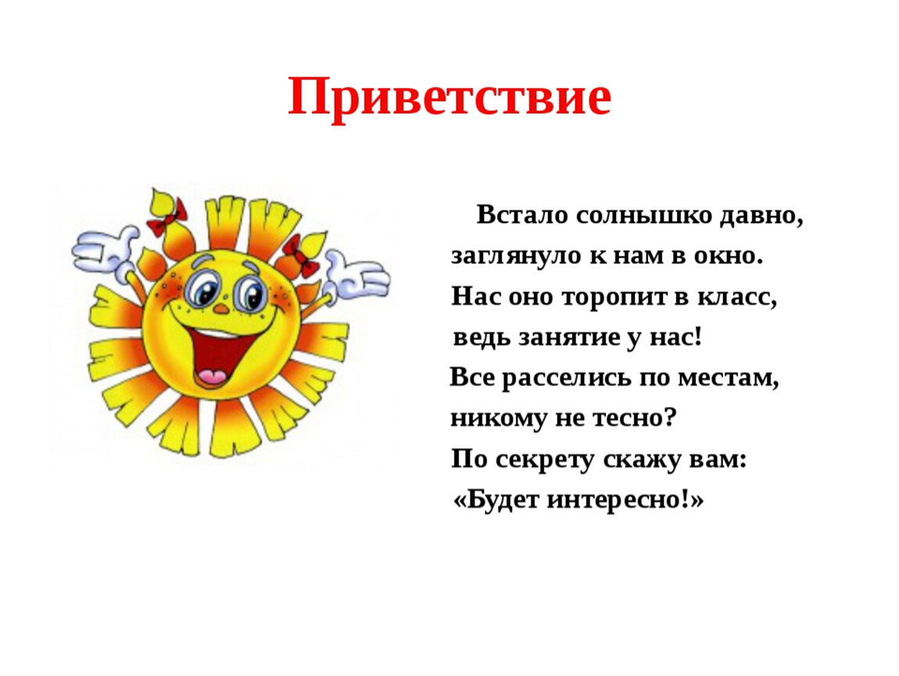
1.Изучение нового материала.
-Ребята, перейдите по ссылке https://youtu.be/PzM6ryXbkro?t=384 и внимательно просмотрите теоретический материал.
2.Закрепление
Задание 1.
-Прочитай всё о почве в учебнике на стр.64-68

Задание2.Контроль знаний
-Выполни задания 1 и 2.
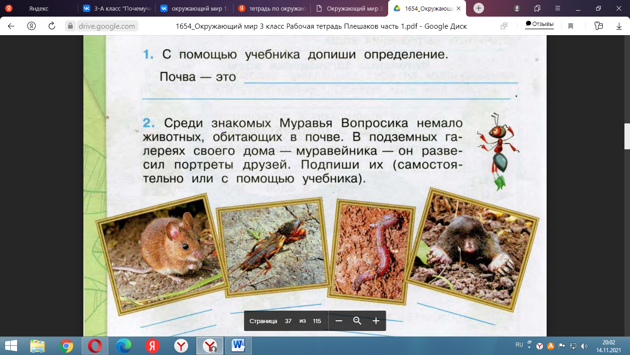
Домашнее задание:
-Дорогой друг! Ты просмотрел и прочитал теоретический материал, и я думаю, тебе легко будет ответить на следующие вопросы. Выбери и выпиши правильный ответ:

- Верхний плодородный слой земли – это
- глина
- песок
- почва
2.Главное свойство почвы
- рыхлость
- плодородие
- темный цвет
3.Вещество, повышающее плодородие почвы
- песок
- минеральные соли
- перегной
4.Перегной образуется из остатков растений и животных под действием
- воды
- жуков
- бактерий
5.В почве живут
- бактерии
- черви
- насекомые
6.Один сантиметр почвы образуется за
- 2-3 минуты
- 24 часа
300 лет
7.Как называется наука о почвах
почвоведение
- почвознание
- землеведение
8.Науку о почвах создал
- М.И.Ломоносов
- И.П.Павлов
В.В.Докучаев

